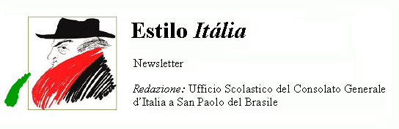
Quindicinale. N° 022 – Lunedì 6 novembre 2006.
Estilo Itália promuove la conoscenza della lingua italiana nelle scuole del Brasile. Il suo logo è una famosa autocaricatura di Federico Fellini. Per ricevere la newsletter inviare un messaggio a dirdidattica.sanpaolo@esteri.it con oggetto Estilo Itália, indicando il nome completo e i recapiti. Per cancellarsi inviare un messaggio bianco con oggetto Remove. Per scaricare i numeri arretrati: http://www.povo.it/estiloitalia/.

>>><><><><><><><><><><><<<
 | BRASILE, 29 OTTOBRE. Nel secondo turno delle consultazioni elettorali del 2006, Luiz Inacio Lula da Silva (PT) è stato riconfermato Presidente della Repubblica Federativa del Brasile. Ha ricevuto 58.295.042 suffragi, pari al 60,83% dei voti validi. Geraldo Alckmin, candidato del PSDB, ne ha ricevuti 37.543.178, pari al 39,17%. Ecco tutti i dati definitivi. Nel suo primo discorso presidenziale, Lula ha sottolineato che considera obiettivi prioritari il dialogo con l’opposizione, le riforme politiche e la crescita dell’economia. Il Vicepresidente del Consiglio e Ministro degli Affari Esteri italiano, Massimo D’Alema, ha inviato un messaggio di felicitazioni al Presidente Lula, affermando che il suo successo è uno stimolo “per tutte le forze che hanno a cuore la causa del progresso, della giustizia sociale, dei diritti dell'uomo negli altri Paesi dell'America latina e del mondo”.

>>><><><><><><><><><><><<<
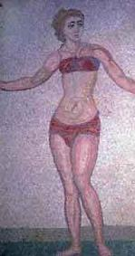 | MODA. Il costume da bagno “due pezzi”, detto bikini, ha compiuto sessant’anni. Fu inventato nel 1946 dallo stilista svizzero Louis Réard, che gli diede il nome di un atollo disabitato delle Isole Marshall. Per festeggiare il compleanno sono stati organizzati nel mondo moltissimi eventi celebrativi. L’Istituto Europeo del Design di San Paolo (IED), per esempio, ha esposto le foto giganti di alcune modelle d’eccezione, tratte da un volume di Kelly K. Bensimon, "The Bikini Book”: Brigitte Bardot, Marilyn Monroe, Helô Pinheiro, Naomi Campbell. Tra una foto e l’altra, quattro case di moda brasiliane hanno presentato altrettanti costumi fatti di un tessuto sperimentale tre volte più resistente al cloro e all’acqua di mare. Ma il bikini di Luis Réard ha un antenato illustre. Nel mosaici di una villa romana di Piazza Armerina in Sicilia, alcune danzatrici sfoggiano un due pezzi che di anni ne ha compiuti su per giù millecinquecento, e per giunta portati splendidamente. C’era da aspettarselo: la storia a volte si ripete, anche in fatto di mode ...e di costumi.

>>><><><><><><><><><><><<<
 | EMIGRAZIONE. Gli oriundi italiani nel mondo sono più di 60 milioni. l’Italia in questo si distingue dagli altri Paesi industriali. Lo rivela il “Primo Rapporto italiani nel mondo”, presentato il 4 ottobre dalla Fondazione Migrantes in collaborazione con Acli, Inas-Cisl, Mcl e Missionari Scalabriniani. Gli italiani all’estero sarebbero 3 milioni e mezzo, 400 mila in più dei censiti AIRE, così distribuiti: 60% in Europa, 34,4% in America, 3,6% in Oceania, 1,3% in Africa, 0,7% in Asia. In questo contesto il Brasile occupa un posto di rilievo. A sinistra, un poster del Museo dell’Emigrazione di San Giorgio in Bosco (Padova).

>>><><><><><><><><><><><<<
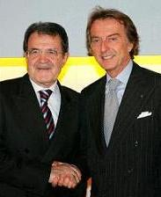 | ROMA, 23 OTTOBRE. Luca Cordero di Montezemolo, Presidente di Confindustria, aprendo il Business Forum Italia-Brasile ha osservato che gli incontri preparatori di questi ultimi mesi sono un’occasione importante per rafforzare i rapporti commerciali Italia-Brasile, soprattutto nel campo delle piccole e medie imprese. Montezemolo ha citato un caso esemplare, del giorno prima: Felipe Massa, vincitore del Gran Premio del Brasile di Formula 1 con una Ferrari. Al Business Forum di Roma sono intervenuti il Presidente del Consiglio Romano Prodi (nella foto, con il Presidente di Confindustria), il Ministro per il Commercio internazionale Emma Bonino e il Ministro brasiliano dell’Industria Luiz Fernando Furlan.

>>><><><><><><><><><><><<<
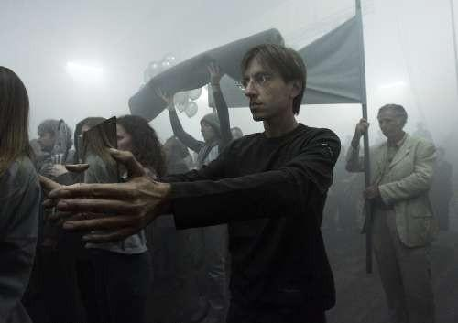 | SPETTACOLI. Cinthia Marcelle, di Miranda Santos (Belo Horizonte), si è imposta con “Grey Demonstration” nella II edizione del Premio Internazionale della Performance, organizzato dalla Galleria Civica di Arte Contemporanea di Trento nella ex Centrale Elettrica di Fies nei pressi di Dro, oggi adibita a Centro culturale. All’artista del Minas Gerais, che ha giocato con gli effetti di fumo, i toni di grigio e il significato della parola “dimostrazione”, è stato assegnato il primo premio per il carattere simbolico e personale della sua ideazione.

>>><><><><><><><><><><><<<
 | FUMETTI. Wilson Vieira, paulistano, classe 1949, è un cartoonist affermato. Dal 1973 al 1980 ha lavorato a Genova come “matitista” presso lo Studio IF di Gianni Bono, oggi direttore del Museo del Fumetto e dell’Illustrazione di Lucca. Tra gli albi italiani ai quali Wilson si è dedicato ricordiamo “il Monello”, “La Furia del West”, “Il piccolo Ranger”, alcuni dei quali in corso di riedizione. Rientrato in Brasile, Wilson ha iniziato a insegnare ai giovani la propria arte e come sceneggiatore ha ideato fumetti di successo, tra cui “Gringo, o escolhido (a sinistra) e “Cangaçeiros, Homens de Couro”. Il nostro amico non dimentica la sua formazione italiana. Da qualche tempo ha creato un blog per dialogare ancora con i lettori di un tempo, che sono tantissimi nonostante il passare degli anni. Ai curiosi della storia del fumetto italiano, Estilo Itália segnala le pagine del Centro Nazionale del Fumetto.
Estilo Itália nº 022. Newsletter quindicinale a cura dell'Ufficio Scolastico del Consolato Generale d'Italia a San Paolo del Brasile. Numeri arretrati: http://www.povo.it/estiloitalia/

